**Белорусский государственный университет**

**Факультет информационных технологий**

**Программное обеспечение информационных технологий**

**Мацкевич Владислав Витальевич 1курс 5 группа 2 подгруппа**

**Основы программной инженерии**

**Лабораторная работа №6**

**Задача:** написать диалоговую программу, которая в зависимости от выбранного варианта использования выполняет действия пунктов 1, 2, 3, 4 для любого введенного с клавиатуры символа.

**Входные данные:** буква верхнего и нижнего регистра, цифра

**Выходные данные:** разница регистров, код символа, соответствующий введенной цифре

**Нисходящее проектирование**

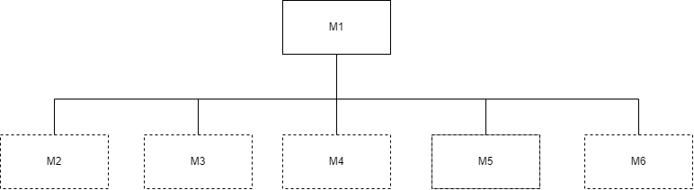

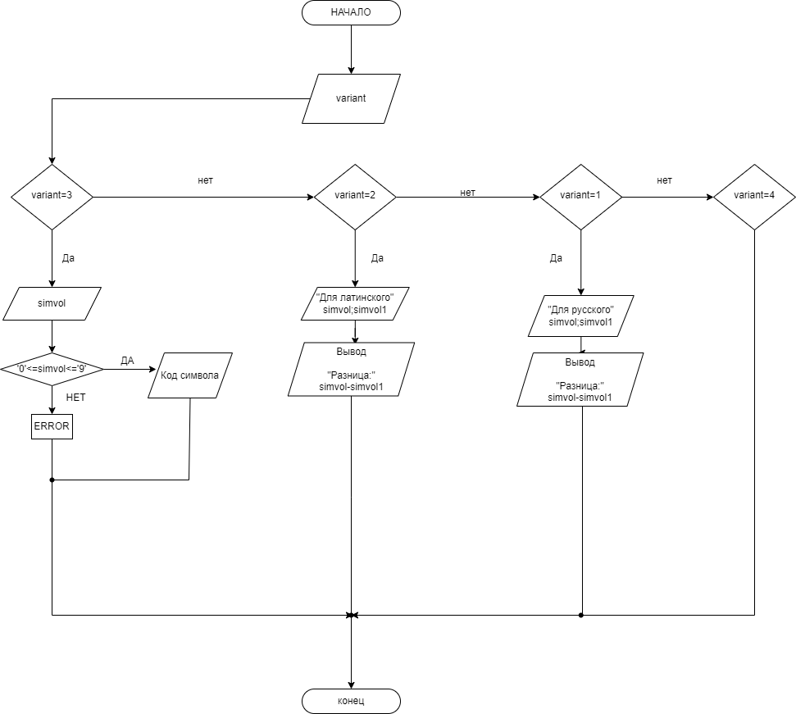**Блок-схема:**

**Блок-схемы модулей:**

3 2 1

